*Universitatea Tehnică din Cluj-Napoca*

*Facultatea de Automatică și Calculatoare*

*Departamentul de Calculatoare*

*Proiectarea Interfețelor Utilizator*

*Asistent digital pentru persoanele în vârstă care suferă de boala Alzheimer*

*Studenți:*

Apostol Matei Gabriel

Fariseu Adriana Teodora

Kovacs Alexandru

Lazea Dragoș-Bogdan

*****An universitar:* 2022 – 2023

Cuprins

1. Specificarea proiectului 3

1.1. Utilizatori 3

1.2. Principalele probleme întâmpinate de utilizatori 4

1.3. Contextul de folosire a aplicației 4

1.4. Aplicații deja existente 5

1.5. Integrarea cu alte unelte 5

2. Calendarul de management al echipei 6

3. Analiza sarcinilor specifice domeniului aplicației 6

3.1. Planificarea activităților în calendar 6

3.2. Configurarea și activarea notificărilor cu privire la realizarea anumitor activități 7

3.3. Creare exercițiu de memorie (quiz) 7

3.4. Quiz (exercițiu de memorie) 8

3.5. Generare statistici legate de sănătatea pacientului 8

3.6. Galerie foto 9

3.7. Notificări zilnice 10

3.8. Gestionare persoane de contact 10

3.9. Notificare persoană apropiată 11

3.10. Creare listă de activități ( TO-DO list) 12

3.11. Salvarea locațiilor importante 12

3.12. Activare mod navigare 13

4. Bibliografie 14

# Specificarea proiectului

Acest proiect își propune să simuleze funcționarea unei aplicații care să reprezinte un asistent digital pentru persoanele în vârstă care suferă de boala Alzheimer.

Boala Alzheimer este o afecțiune progresivă, care afectează gândirea coerentă, memoria și comportamentul pacienților, ducând în timp la imposibilitatea desfășurării activităților zilnice. În mod frecvent, o persoană cu boala Alzheimer prezintă ca prim simptom, în stadiile incipiente ale afecțiunii, dificultate în a-și aminti evenimente si acțiuni recent efectuate sau pe care trebuie să le realizeze. Astfel, persoanele bolnave de Alzheimer devin incapabile de a desfășura în mod independent chiar și acțiuni elementare, precum activități ce fac parte din rutina zilnică (de exemplu, administrarea medicamentelor), cumpărături, deplasări necesare (spre exemplu, la cabinetul medical, la instituțiile statului sau în vizită la persoanele apropiate), necesitând supraveghere și asistență permanentă.

Așadar, aplicația de față are scopul de a influența pozitiv calitatea vieții și de a crește gradul de independență al persoanelor care suferă de această afecțiune, devenind un asistent digital care să asigure supravegherea și suportul necesar acestora printr-o serie de soluții tehnologice inovative.

## Utilizatori

Persoane care suferă de boala Alzheimer

Acestea vor reprezenta principalii utilizatori ai aplicației, scopul general al dezvoltării acesteia fiind asistarea persoanelor bolnave de Alzheimer în activitățile de zi cu zi.

În cadrul aplicației, utilizatorii de acest tip vor putea să verifice ce activități trebuie să realizeze prin intermediul unui calendar și să aibă o evidență a activităților deja îndeplinite cu ajutorul unei liste to-do, să își reîmprospăteze memoria cu privire la momentele importante din viața lor, la persoanele apropiate și la obiecte uzuale prin intermediul unei galerii cu fotografii din aceste categorii, să își antreneze gândirea cu ajutorul unor exerciții de memorie structurate sub forma unor quiz-uri cu întrebări generale și personalizate, construit de persoanele apropiate și, nu în ultimul rând, să aibă posibilitatea contactării persoanelor apropiate sau a îngrijitorilor, ori de câte ori au nevoie, și a ghidării în vederea deplasării spre anumite locații prestabilite (casă, cabinet medical, magazin alimentar).

Îngrijitori/persoane din familia sau apropiații suferindului

Acest tip de utilizatori va avea ca principală responsabilitate monitorizarea persoanei bolnave, gestionarea și personalizarea profilului pentru aceasta, prin crearea de quiz-uri cu rol de exerciții de memorie personalizate, prin setarea unor locațiilor importante spre care persoana suferindă ar trebui să se deplaseze, dar și prin gestionarea galeriei de fotografii personalizate și a calendarului de activități și evenimente.

Medici

Utilizatorii de acest ultim tip sunt responsabili de stabilirea prescripțiilor medicale și adăugarea acestora în calendarul pacientului, dar și de monitorizarea evoluției acestuia prin vizualizarea de rapoarte generate pe baza activității pacientului în cadrul aplicației (rezultatele exercițiilor de memorie, nivelul de îndeplinirea a activităților planificate în calendar).

Nivelul de cunoștințe pe care utilizatorii trebuie să le dețină în domeniul aplicației diferă în funcție de tipul de utilizator, medicii fiind cei care trebuie să posede cunoștințe solide, de specialitate, din domeniul medical, cu privire la boala Alzheimer, pentru a putea stabili dozajul corect și intervalele de timp pentru administrarea medicamentelor, dar și pentru a trage niște concluzii corecte din modul de interacțiune al pacientului cu aplicația. Pe de altă parte, persoanele apropiate suferindului trebuie să dețină un nivel elementar de cunoștințe din domeniul aplicației astfel încât să gestioneze în mod corespunzător aplicația pentru a îndeplini cazurile de utilizare specifice acestui tip de utilizator, în timp ce, pentru persoanele care suferă de Alzheimer, având în vedere pierderile de memorie ce caracterizează această afecțiune, ar fi de dorit ca acestea să fie, cel puțin în momentele de luciditate, conștiente de faptul că suferă de această boală și să cunoască principalele simptome.

Întrucât aplicația trebuie să asigure o portabilitate ridicată pentru a putea asista persoanele care suferă de Alzheimer, aceasta va rula pe un dispozitiv mobil, așadar toți utilizatorii aplicației vor trebui să posede niște cunoștințe de bază pentru utilizarea unui dispozitiv de acest tip (telefon mobil sau tabletă). Totodată, pentru persoanele bolnave de Alzheimer, acest nivel de cunoștințe poate lipsi cu desăvârșire în momentele în care se manifestă pierderile de memorie caracteristice bolii, prin urmare aplicația va fi proiectată astfel încât să fie cât mai intuitiv de utilizat, mai ales din cauza faptului că majoritatea persoanelor care suferă de această boală sunt persoane în vârstă.

Caracteristicile utilizator specifice prezente în cadrul utilizatorilor care suferă de Alzheimer sunt reprezentate de dezorientarea spațio-temporală și de pierderile de memorie înregistrate de către acestea, fapt ce poate face ca suferindul să uite chiar de existența asistentului digital menit să îl ajute în situațiile excepționale, însă acest fapt va fi soluționat prin trimiterea de notificări periodice care să îl facă pe acesta conștient de existența aplicației. Totodată, de luat în considerare este și faptul că adesea cei care suferă de această afecțiune sunt persoane în vârstă, motiv pentru care interfața cu utilizatorul trebuie să faciliteze utilizarea aplicației de către astfel de persoane.

## Principalele probleme întâmpinate de utilizatori

În ciuda faptului că aplicația are un scop direct și ușor de înțeles (să ajute persoanele care suferă de Alzheimer să își recapete independența personală), pot apărea diverse probleme care să prevină folosirea la capacitate maximă a aplicației.

De cele mai multe ori, persoanele care suferă de această boală sunt persoane mai în vârstă. Din cauza vârstei există posibilitatea ca utilizatorii să sufere de un anumit deficit de vedere. Ca și urmare, aplicația va avea o interfață cu o mărime de font mai crescută, cu iconițe mari și sugestive și va asigura un contrast destul de ridicat al acestora.

De asemenea, datorită pierderilor de memorie, este posibil ca pacienții să se piardă în timpul navigării în cadrul aplicației. Din acest motiv, aplicația va avea o navigație cât mai intuitivă și cât mai simplă. Pe lângă o navigație simplă și concisă vor exista și operații cât mai simple și clar definite.

Pe de altă parte, o problemă des întâmpinată de medici este să se asigure că pacientul ia medicația corespunzătoare la momentele potrivite. Aceasta este o problemă destul de gravă datorată atât distanței fizice mari dintre medic și pacient, cât și faptul că pacientul este predispus la pierderi de memorie. Aplicația va încerca să rezolve această problemă printr-un sistem de notificări care să amintească pacientului atât de existența aplicației cât și de momentele în care trebuie să ia medicamente. În plus, un medic va putea vizualiza diverse statistici despre starea unui pacient.

Din punct de vedere al îngrijitorilor, o provocare foarte mare o constituie siguranța pacientului. Acest lucru este unul destul de problematic din pricina faptului că îngrijitorul nu își poate petrece toată ziua împreună cu pacientul. Astfel, aplicația va asigura atât o metodă prin care pacientul să contacteze îngrijitorul la nevoie, cât și diverse alerte pentru acesta în funcție de comportamentul pacientului.

Nu în ultimul rând, pentru că nu există două persoane exact la fel, aplicația va permite un anumit grad de personalizare în vederea garantării unei experiențe cât mai plăcute.

## Contextul de folosire a aplicației

Aplicația va fi folosită de către persoana bolnavă pentru a putea duce o viață cât mai normală, iar persoanele care au contact cu aceasta și îi oferă sprijin vor fi mult mai eficiente dacă și ei, la rândul lor, o folosesc. Pentru a recunoaște contextul în care un om folosește aplicația, ar trebui să se înregistreze cu un cont. Va fi nevoie de internet pentru a putea accesa câteva funcționalități, dar nu tot timpul este necesar. Aplicația trebuie descărcată în memoria telefonului pentru a putea fi folosită.

## Aplicații deja existente

Printre cele mai frecvent utilizate aplicații pentru a rezolva problemele identificate anterior se numără:

MindMate

MindMate oferă utilizatorilor o serie de joculețe și antrenamente fizice care îmbunătățesc atenția și memoria. De asemenea, aceasta aplicație promovează o dietă sănătoasă și interacțiunea socială. Nu în ultimul rând, aplicația face posibilă și completarea unui test de memorie ale cărui rezultate vor fi trimise pe email.

Lumosity

Lumosity se axează mai mult pe abilitățile de a memora, de a procesa informație și de a rezolva probleme. Această aplicație transforma diverse teste si exerciții și le transformă în joculețe distractive care se pliază pe abilitățile forte ale utilizatorului.

MOJO (Moments of Joy)

MOJO este o aplicație ce conectează toată familia. Această aplicație oferă uneltele necesare pentru a ajuta întreaga familie cu tratamentul acestei boli. Printre aceste unelte se numără și notificări în timp real, alerte pentru dozele de medicamente si imbolduri pentru reînnoirea rețetelor medicale.

AmuseIT

AmuseIT este o aplicație ce are la bază o mulțime de quiz-uri ce conțin și o componentă vizuală. Scopul acestor quiz-uri este de a stimula memoria. În plus, această aplicație facilitează contactul dintre pacient și îngrijitorul acestuia.

MEternally

MEternally se adresează utilizatorilor (de obicei vârstnicilor) ce nu se descurcă cu tehnologia sau nu dispun de vreo modalitate de a face rost de dispozitive moderne. MEternally este un site ce pune la dispoziția utilizatorilor poze, carduri de activități și alte unelte pentru a îmbunătăți capacitatea acestora de a-și aminti diverse lucruri.

## Integrarea cu alte unelte

Dispozitivele mobile sunt concepute să facă viața mai ușoară viața de zi cu zi în orice loc s-ar afla. De aceea, ele dispun de multe tool-uri pentru ajutor precum:

* **Agenda telefonică** pentru apeluri în caz de urgență și pentru descoperirea persoanelor dragi care folosesc aplicația
* **Calendar** pentru planificarea activităților
* **Geolocație și serviciu de hărți** (Google Maps, Apple Maps etc.) pentru opțiunea de navigare și deplasare către alte locuri
* **Sistemul de alerte/notificări al dispozitivului** pentru trimiterea de remindere și avertizarea în cazul în care se detectează că pacientul este dezorientat

Chiar dacă ele există deja, o persoană în vârstă fără cunoștințe nu ar putea avea răbdarea sau memoria să se familiarizeze cu atât de multe opțiuni, în special în cazul problemelor cognitive. De aceea, aplicația se poate ajuta de toate aceste tool-uri pentru a le centraliza și simplifica pentru persoanele în vârstă, mai ales că bătrânii nu vor folosi neapărat unele setări și posibilități mai complexe oferite de aceste aplicații.

# Calendarul de management al echipei

Fiecare membru al echipei va fi desemnat lider, prin rotație, pe o perioadă de 3 săptămâni. Fiecare lider are ca și responsabilitate comunicarea cu echipa și asigurarea progresului în cadrul proiectului.

Ne-am înțeles la următoarea împărțire:

|  |  |
| --- | --- |
| **Perioada** | **Team leader** |
| Săptămânile 02-03-04 (10.10.2022-30.10.2022) | Lazea Dragoș-Bogdan |
| Săptămânile 05-06-07 (31.10.2022-20.11.2022) | Kovacs Alexandru |
| Săptămânile 08-09-10 (21.11.2022-11.12.2022) | Fariseu Adriana Teodora |
| Săptămânile 11-12-13 (12.12.2022-15.01.2023) | Apostol Matei Gabriel |

# Analiza sarcinilor specifice domeniului aplicației

## Planificarea activităților în calendar

***Utilizatori:*** Familie, persoane îngrijitoare și medici

***Context:*** Persoanele care suferă de Alzheimer își pot pierde independența personală, înregistrând frecvente pierderi de memorie, așadar acestea pot uita complet detalii referitoare la locația, data sau ora la care trebuie să realizeze anumite activități, sau pot pierde din vedere chiar și existența necesității îndeplinirii acțiunii respective.

***Scop:*** Planificarea activităților ce trebuie desfășurate de către o persoană bolnavă de Alzheimer are scopul de a crea o evidență a acestora întrucât aceasta să aibă acces la o organizare temporală și, eventual, spațială a acțiunilor pe care trebuie să le îndeplinească.

***Cerințe prealabile:***

1. Medicul sau persoana îngrijitoare are un cont de utilizator creat.
2. Persoana bolnavă de Alzheimer are un cont de utilizator creat.
3. Contul de utilizator al utilizatorului curent este asociat cu contul persoanei bolnave.
4. Utilizatorul este autentificat.

***Procedură:***

1. Utilizatorul autentificat (medic sau persoană îngrijitoare) alege opțiunea „Adaugă activitate”.
2. Ulterior, acesta trebuie să furnizeze denumirea, data și ora de început a activității, selectând totodată recurența acesteia: zilnic, săptămânal, la un anumit număr de zile sau ore sau activitate care nu se repetă, în funcție de natura activității sau a evenimentului care urmează să fie planificat în calendarul persoanei bolnave.
3. Opțional, utilizatorul poate introduce locația la care se va desfășura activitatea planificată (de exemplu, cabinetul medical), aceasta nefiind însă obligatorie întrucât anumite activități, precum administrarea medicamentelor, nu necesită o locație specifică.

## Configurarea și activarea notificărilor cu privire la realizarea anumitor activități

***Utilizatori:*** Familie, persoane îngrijitoare și medici

***Context:*** Persoanele care suferă de Alzheimer prezintă tulburări evidente de memorie și orientare dificilă în timp, așadar acestea pot omite să îndeplinească anumite sarcini uzuale, precum administrarea medicamentelor, dar și evenimente care nu fac parte din rutina zilnică, precum vizitele la medic.

***Scop:*** Notificarea persoanei bolnave anterior desfășurării unei activități specifice are scopul de a face suferindul conștient de anumite detalii legate de activitatea ce necesită să fie realizată, precum data, ora, locația și natura activității respective.

***Cerințe prealabile:***

1. Medicul sau persoana îngrijitoare are un cont de utilizator creat.
2. Persoana bolnavă de Alzheimer are un cont de utilizator creat.
3. Contul de utilizator al utilizatorului curent este asociat cu contul persoanei bolnave.
4. Utilizatorul este autentificat.

***Procedură:***

1. Utilizatorul alege din calendarul de activități planificate, activitatea pentru care se dorește configurarea unui mecanism de notificare a persoanei bolnave cu privire la necesitatea îndeplinirii acesteia.
2. Ulterior, acesta va configura momentul de timp în care se dorește ca suferindul să fie notificat cu privire la activitatea respectivă: înainte cu o zi, înainte cu o oră sau cu un anumit interval de timp particularizat. Pentru aceeași activitate pot fi configurate mai multe notificări, la momente diferite de timp.
3. Opțional, dacă activitatea este una care se repetă, utilizatorul poate selecta opțiunea ca bolnavul să fie notificat înainte de fiecare desfășurare recurentă a activității.

## Creare exercițiu de memorie (quiz)

***Utilizatori:*** Familie, persoane îngrijitoare

***Context:*** Pierderile de memorie prezente în simptomatologia bolii Alzheimer pot rezulta în dificultăți în amintirea evenimentelor recente sau pentru desfășurarea activităților simple, bine cunoscute, așadar antrenarea minții și reîmprospătarea memoriei se pot dovedi folositoare în încetinirea evoluției bolii.

***Scop:*** Exercițiile de memorie structurate sub forma unor quiz-uri care pot conține atât întrebări generale, cât și personalizate în funcție de cel care suferă de boala Alzheimer, au scopul de a antrena mintea și gândirea acestuia în vederea reducerii ritmului de evoluție al afecțiunii. Totodată, rezultatele unui astfel de exercițiu de memorie pot reprezenta un bun indicator asupra frecvenței pierderilor de memorie și, prin urmare, asupra stadiului bolii.

***Cerințe prealabile:***

1. Persoana îngrijitoare sau din familia bolnavului are un cont de utilizator creat.
2. Persoana bolnavă de Alzheimer are un cont de utilizator creat.
3. Contul de utilizator al utilizatorului curent este asociat cu contul persoanei bolnave.
4. Utilizatorul care creează quiz-ul cunoaște aspecte din viața personală a suferindului pe care le poate integra în cadrul întrebărilor personalizate.
5. Utilizatorul este autentificat.

***Procedură:***

1. Utilizatorul alege opțiunea „Creează quiz”.
2. Ulterior, acesta furnizează întrebările și variantele de răspuns, marcând care dintre acestea reprezintă răspunsul corect la întrebare. Întrebările pot conține și fotografii cu scopul recunoașterii anumitor persoane apropiate sau a unor obiecte frecvent utilizate de către persoana bolnavă. De asemenea, întrebările pot avea un caracter general, vizând nivelul de cunoaștere al unor aspecte generale, dar și particular, vizând reîmprospătarea memoriei cu privire la aspecte personale din viața bolnavului.

## Quiz (exercițiu de memorie)

***Utilizatori:*** Persoana suferindă de Alzheimer

***Scop:*** Quiz-urile sunt menite pentru a antrena memoria și capacitatea de a rezolva probleme a persoanei afectate. De asemenea, rezultatele acestor quiz-uri pot fi folosite pentru a diagnostica evoluția bolii.

***Context:*** Persoanele bolnave de Alzheimer suferă de pierderi de memorie (în special memoria recentă și de scurtă durată). Pentru a încetini procesul de agravare al bolii este recomandat ca pacientul să își antreneze capacitatea de memorare și de gândire rațională. Acest antrenament poate consta în rezolvarea a mai multor quiz-uri.

***Cerințe prealabile:***

1. Utilizatorul are un cont creat.
2. Utilizatorul are programat un quiz sau dorește să rezolve un quiz.
3. Utilizatorul este autentificat.

***Procedură:***

1. Utilizatorul apasă pe opțiunea “Fă testul!”.
2. Utilizatorul este dus într-un ecran unde îi este prezentată o întrebare împreună cu mai multe opțiuni de răspuns.
3. Utilizatorul va alege răspunsul pe care îl consideră corect, după care îi va fi dezvăluit răspunsul/răspunsurile corect/corecte.
4. Utilizatorul va repeta pașii 2-3 în jur de 5-10 ori în funcție de câte întrebări sunt definite.
5. La final, utilizatorul va avea opțiunea de a revedea întrebările primite împreună cu răspunsurile date de el, de a mai da un quiz sau să părăsească funcționalitatea de quiz-uri.

Îngrijitorii și medicii vor putea vedea rezultatele tuturor quiz-urilor date de pacient.

***Relevanță și complexitate:*** Funcționalitatea de quiz este una populară ca și un exercițiu de memorie. Acesta poate fi folosit și pentru a umple din timpul liber din timpul unei zile. Complexitatea este scăzută, deoarece utilizatorul trebuie să selecteze din niște opțiuni predefinite de răspuns.

## Generare statistici legate de sănătatea pacientului

***Utilizatori:*** Persoane apropiate, îngrijitori și medici

***Scop:*** În urma unei analize asupra statisticilor generate pot fi identificate modificări necesare în cadrul rutinei pacientului pentru a îmbunătăți stilul de viață al acestuia, sau chiar modificări la nivelul medicamentației.

***Context:*** Uneori este destul de dificil să consulți un pacient care suferă de Alzheimer. Astfel, generarea unor statistici pe baza activităților desfășurate de pacient pot înlătura probabilele dificultăți de comunicare cu un pacient și pot facilita emiterea unui nou diagnostic.

***Cerințe prealabile:***

1. Utilizatorul are un cont creat.
2. Pacientul are un cont creat.
3. Contul utilizatorului este asociat cu contul pacientului.
4. Utilizatorul este autentificat.

***Procedură:***

1. Utilizatorul selectează pacientul pentru care vrea să genereze statisticile.
2. Utilizatorul este dus într-un ecran unde îi sunt prezentate mai multe informații generale despre pacient.
3. Utilizatorul apasă pe butonul „Generează statistici !”
4. Utilizatorul va fi redirecționat la o pagină ce conține mai multe statistici reprezentate sub forma de numere și grafice.
5. Utilizatorul poate opta să salveze un fișier ce conține toate aceste informații.

***Relevanță și complexitate:*** Statisticile pot duce la o mai bună înțelegere a condiției pacientului și pot juca un rol crucial în a preveni înrăutățirea acesteia. Complexitatea acestui task este destul de mare deoarece trebuie luate în calcul toate datele cunoscute despre pacient și găsită o formulă/un algoritm care să scoată în evidență lucruri cât mai relevante despre evoluția bolii.

## Galerie foto

***Utilizatori:*** Persoana suferindă de Alzheimer

***Scop:*** Reîmprospătarea memoriei cu evenimente și informații relevante din propria viață.

***Context:*** Una dintre cele mai predominante efecte ale acestei boli este pierderea de memorie și confuzia. În cazul unui astfel de eveniment, galeria foto are ca scop să îi reamintească pacientului despre propria viață (ex. rude, animale de companie, locuință, etc.).

***Cerințe prealabile:***

1. Utilizatorul are un cont creat.
2. Utilizatorul are salvate informații relevante în galerie.
3. Utilizatorul este autentificat

***Procedură:***

1. Utilizatorul apasă pe opțiunea de galerie.
2. Utilizatorul este dus într-un ecran cu opțiuni specifice pentru galerie.
3. Utilizatorul apasă pe butonul “Redă memorie”.
4. Utilizatorului i se va arăta prima amintire salvată în galerie alături de 3 butoane: “Amintirea anterioară”, “Amintirea următoare” și „Părăsire galerie”.
5. La alegerea opțiunii „Amintirea anterioară”, utilizatorul va fi prezentat cu amintirea precedentă (în cazul în care aceasta există).
6. La alegerea opțiunii „Amintirea următoare”, utilizatorul va fi prezentat cu amintirea imediat următoare (în cazul în care aceasta există).
7. La alegerea opțiunii „Părăsire galerie”, utilizatorul va fi redirecționat către pagina principală a aplicației.

***Relevanță și complexitate:*** Această galerie poate fi privită ca un jurnal bazat pe viața pacientului. Este util atât pentru pacientul în sine pentru a-și reaminti anumite lucru, cât și pentru persoane specializate care vor să obțină mai multe informații despre pacient. Complexitatea acestui task este una medie, deoarece aplicația trebuie să suporte pe lângă o modalitate de a vedea imaginile și o modalitate de a edita și actualiza pozele.

## Notificări zilnice

***Utilizatori:*** Persoană bolnavă, persoane apropiate

***Scop:*** Aceste notificări au rolul de a reîmprospăta memoria bolnavului.

***Context:*** Pe parcursul zilei, bolnavul va primi o notificare în care i se precizează că poate vizualiza o amintire. Când accesează aplicația, i se va afișa amintirea. Persoana apropiată poate adăuga mai multe astfel de amintiri și afișarea acestora poate fi configurată.

***Cerințe prealabile:***

1. Persoana bolnavă trebuie sa aibă un cont și să fie înregistrată în aplicație.
2. Persoana apropiată să aibă cont.
3. Contul persoanelor apropiate să fie asociate la contul persoanei bolnave.

***Procedură:***

1. Persoanele apropiate încarcă niște poze și descrieri cu evenimente sau lucruri, și specifică când să fie notificat bolnavul.
2. Persoana bolnavă primește o notificare.
3. După ce deschide notificarea, în aplicație se va afișa poza/pozele și descrierea.

## Gestionare persoane de contact

***Utilizatori:*** Bolnav de Alzheimer

***Scop:*** Vizualizare și adăugare de persoane apropiate care pot fi contactate ulterior de către bolnav.

***Context:*** Deoarece comutarea între aplicații poate fi prea mult chiar și pentru bătrânii normali, userii trebuie să beneficieze de un loc centralizat de unde își pot vizualiza și contacta persoanele dragi pentru a le avea tot timpul în memoria atât a telefonului, cât și a lor.

***Cerințe prealabile:***

1. Utilizatorul este autentificat.
2. Utilizatorul are contacte în telefon.

***Procedură:***

1. Pe pagina principală, utilizatorul va avea o rubrică de ”Persoane importante” unde vor fi afișate 3 persoane la alegerea sa. Pentru restul persoanelor, va exista un buton de ”Vezi toate”.
2. Atunci când se apasă pe butonul de ”Vezi toate”, utilizatorul va fi redirecționat la o listă cu persoanele apropiate pe care le-a adăugat în aplicație. În acest ecran se vor afla de asemenea butoane de adăugare.
3. Dacă utilizatorul apasă pe ”Adăugare”, i se va deschide o listă cu contactele sale din telefon, persoanele care au la rândul lor aplicația fiind puse într-o secțiune la început.
4. Utilizatorul va apăsa pe una sau mai multe persoane dorite.
5. Dacă cel puțin una va fi selectată, un buton de ”Confirmă” va deveni disponibil. După apăsarea acestuia, persoanele alese vor fi adăugate în listă.

***Relevanță și complexitate:*** Bătrânii au nevoie de un loc unde pot să urmărească și să contacteze ușor persoanele dragi. Complexitatea este dată doar de nevoia de permisiune la agenda telefonică. Aceasta cuprinde și cazuri de respingere a accesului din prima și modificare ulterioară a acestei permisiuni.

## Notificare persoană apropiată

***Utilizatori:*** Bolnav de Alzheimer

***Scop:*** Notificarea persoanelor dragi în cazul în care se întâmplă ceva cu bolnavul.

***Context:*** Pierderea memoriei de scurtă durată poate să cauzeze o persoană să fie dezorientată sau chiar intre în panică. De aceea, este important ca persoanele dragi să fie notificate în cazul în care bolnavul are riscul de a intra în aceste situații.

***Cerințe prealabile:***

1. Utilizatorul este autentificat.
2. Utilizatorul are adăugate persoane importane.
3. Utilizatorul încearcă să activeze modul deplasare sau este deja în modul de deplasare sau utilizatorul are o activitate care va avea loc curând.

***Procedură:***

1. Utilizatorul va lăsa selectată opțiunea de ”Anunță persoană apropiată”.
2. O alertă va fi trimisă persoanei cu locația cea mai apropiată de pacient cu detaliile acțiunii care va fi executată de către pacient.

Sau

1. Utilizatorul se deplasează fără să activeze modul de navigare.
2. Acesta va fi atenționat că s-a deplasat fără să intre în modul navigare.
3. Se va trimite o alertă cu ora la care s-a efectuat deplasarea cât timp poziția pe hartă a bolnavului se schimbă semnificativ.

La deschiderea aplicației, persoana selectată o să primească o notificare cu acele detalii.

***Relevanță și complexitate:*** Este important ca persoanele dragi să fie pe fază în cazul în care se întâmplă ceva cu bolnavul. Complexitatea nu este mare, deoarece există API-uri pentru trimiteri de notificări relativ simplu de folosit.

## Creare listă de activități ( TO-DO list)

***Utilizatori:*** Persoana bolnavă, persoane apropiate

***Scop:*** Lista de activități este folosită pentru a sprijini persoana bolnavă în viața de zi cu zi. Deoarece Alzheimer se manifestă prin pierdere de memorie pe scurtă durată, această listă poate fi de mare ajutor pentru a sprijini persoana bolnavă în a-și îndeplini sarcinile.

***Context:*** Lista de activități poate fi vizualizată oricând de către persoana bolnavă. Dacă unele sarcini prezintă o oră de început și o oră de final, persoana bolnavă va fi notificată cu 15 minute înainte și în momentul respectiv. Utilizatorii care supraveghează pot în același timp să vadă dacă s-au îndeplinit acele sarcini.

***Cerințe prealabile:***

1. Persoana bolnavă are un cont.
2. Persoanele apropiate au câte un cont.
3. Persoana apropiată are contul asociat cu contul persoanei bolnave.
4. Utilizatorii trebuie sa acceseze această opțiune.

***Procedură:***

1. Utilizatorul accesează opțiunea de ”Lista De Făcut”.
2. Utilizatorul creează o sarcină. Sarcina este definită de un nume și o posibilă oră la care aceasta să fie îndeplinită. Sarcina mai poate avea prioritate (Important, relativ important, puțin important, neimportant) și tip (învățat, personal, muncă, fitness).
3. Utilizatorul bolnav poate să marcheze activitatea adăugată ca fiind îndeplinită.

## Salvarea locațiilor importante

***Utilizatori:*** Persoana bolnavă, persoane apropiate

***Scop:*** Lista de locații are rolul de a sprijini persoana bolnavă atunci când a uitat locul în care se află sau a uitat unde trebuie să ajungă.

***Context:*** Această opțiune poate fi utilizată oricând de către bolnav. Locațiile importante nu vor avea nevoie, în general, de întreținere sau modificări.

***Cerințe prealabile:***

1. Persoana bolnavă are un cont.
2. Persoanele apropiate au câte un cont.
3. Persoanele apropiate au contul asociat la contul persoanei bolnave.

***Procedură:***

1. Utilizatorul accesează opțiunea de ”locații importante”.
2. Utilizatorul creează o locație importantă, în care specifică numele, adresa și o descriere a locației.
3. Utilizatorul poate vizualiza, mai apoi, locațiile salvate și poate să aleagă să meargă spre locul respectiv.

## Activare mod navigare

***Utilizatori:*** Bolnav de Alzheimer

***Scop:*** Stabilirea traseului în scopul deplasării către o anumită locație din diferite motive.

***Context:*** Bolnavii de Alzheimer au nevoie la rândul lor să se deplaseze din diferite motive(control medical, cumpărături sau pur și simplu plimbări). Deoarece boala Alzheimer afectează capacitatea cognitivă pe termen scurt, ei au nevoie de a fi reamintiți frecvent de locația la care trebuie să ajungă. Deoarece direcțiile către o locație pot fi multe și pentru o persoană normală, ele trebuie reamintite constant și sparte în instrucțiuni simple pentru a ne asigura că persoana nu se dezorientează sau uită unde trebuie să meargă.

***Cerințe prealabile:***

1. Utilizatorul este autentificat.
2. Utilizatorul are salvate câteva locații importante.

***Procedură:***

1. Utilizatorul apasă pe opțiunea de deplasare.
2. Utilizatorul este dus într-un ecran de unde este pus să aleagă dintr-o listă sortată după cele mai relevante(dacă există o locație unde va avea loc o activitate în viitorul apropiat, aceasta va fi pusă ca prima într-o secțiune de ”de vizitat curând”).
3. Se va alege locația unde se dorește să se efectueze deplasarea(de exemplu: magazin, spital etc.)
4. Se va alege un timp estimativ de petrecut la locația respectivă.
5. Utilizatorul va fi redirecționat la o hartă care va avea desenat traseul către destinația sa, trasată folosind un coordonatele unui serviciu de hărți.
6. Spre destinație vor fi ocazionale ”checkpoint-uri”. Când utilizatorul ajunge la un checkpoint, va fi îndrumat către următorul.
7. Atunci când utilizatorul se abate din traseu sau se detectează faptul că el nu s-a mai deplasat de vreo 2 minute, se va trimite o notificare atât lui, cât și celei mai apropiate rude(din punct de vedere a locației) sau celei mai apropiate persoane care deține aplicația și are rol de asistent.
8. Atunci când se ajunge la locație și se depășește timpul estimat, se va trimite o notificare care întreabă utilizatorul dacă vrea să-și prelungească timpul estimat. Dacă persoana nu răspunde notificării și petrece semnificativ mai mult timp decât estimat, rudele cu care este conectat în aplicație vor fi notificate.

***Relevanță și complexitate:*** Deplasarea către locuri este esențială pentru orice om. Doar pentru că un om are pierderi de memorie, el nu trebuie depravat de acest drept. Complexitatea acestui task este destul de mare deoarece trebuie făucte request-uri la un serviciu de hărți și desenate individual liniile pentru traseu, precum și spargerea în checkpoint-uri.

# Prototipizare

## Planificarea activităților în calendar

***Scenariu principal:***

După ce medicul sau persoana îngrijitoare s-a autentificat, aceasta are acces la profilul persoanei bolnave, de unde poate selecta acțiunea pe care dorește să o îndeplinească prin intermediul unui meniu de tip drop-down. Din acest meniu, pentru planificarea unei noi activități în calendar, utilizatorul alege opțiunea „Adaugă activitate” [1], care are ca efect deschiderea unei noi pagini, unde utilizatorul trebuie să selecteze din calendarul afișat [2] data de desfășurare, să introducă într-un text-field [3] un nume pentru activitatea pe care dorește să o planifice, ora de start [4], să selecteze dintr-un meniu de tip drop-down [5], recurența dorită [6] pentru activitatea respectivă și, opțional, tot prin intermediul unui drop-down [7], locația unde aceasta se va desfășura, urmând ca apoi să apese butonul „Salvează” [8]. Apăsarea acestui buton are ca efect adăugarea activității în calendarul pacientului.

***Erori:***

Dacă utilizatorul omite să introducă titlul activității [3], ora de început a acesteia [4] sau să selecteze data de desfășurare din calendar [2] sau recurența activității [6], la apăsarea butonului „Salvează” [8], câmpurile corespunzătoare vor avea o culoare roșie, iar medicul sau îngrijitorul va fi atenționat să introducă valori pentru toate dintre acestea, nefiind permisă salvarea activității în calendar.

***Scenariu alternativ:***

După autentificare, utilizatorul poate alege opțiunea „Vizualizează activitățile planificate” din meniul principal, sistemul răspunzând prin deschiderea unei pagini care conține activitățile din calendarul asociat pacientului. În această pagina, prin apăsarea butonului „Planifică activitate”, utilizatorul va fi redirecționat către pagina în care i se cere să furnizeze detaliile necesare planificării activității [2]-[7], iar din acest moment pașii de efectuat sunt identici cu cei descriși în cadrul scenariului principal.

***Motivație:***

Fluxul etapelor este unul firesc, logic: inițial utilizatorul trebuie să aleagă opțiunea pentru adăugarea unei noi activități în calendar; ulterior, acesta introduce un titlu pentru noua activitate, iar mai apoi setează data, ora, recurența și, eventual, locația de desfășurare a activității. Etapele din cadrul scenariului ce descrie cazul de utilizare sunt definite concret, iar acțiunile așteptate sunt ușor de intuit de către utilizatorul aplicației.

## Configurarea și activarea notificărilor cu privire la realizarea anumitor activități

***Scenariu principal:***

După ce medicul sau persoana îngrijitoare s-a autentificat, aceasta are acces la profilul persoanei bolnave, de unde poate selecta acțiunea pe care dorește să o îndeplinească prin intermediul unui meniu de tip drop-down. Din acest meniu, pentru planificarea unei noi activități în calendar, utilizatorul alege opțiunea „Configurează notificări” [1], care are ca efect deschiderea unei noi pagini, unde utilizatorul trebuie să selecteze dintr-un meniu de tip drop-down [2], activitatea dorită [3] și, de asemenea prin intermediul unui drop-down [4], cu cât timp înainte de momentul de început al activității să fie notificată persoana care suferă de Alzheimer [5]. Opțional, utilizatorul poate seta ca bolnavul să fie notificat înainte de fiecare desfășurare recurentă a aplicației, bifând checkbox-ul [6] aflat în parte de jos a paginii, urmând ca apoi să apese butonul „Salvează” [7]. Apăsarea acestui buton are ca efect configurarea mecanismului de notificare dorit de către utilizator.

***Erori:***

Dacă utilizatorul omite să selecteze titlul activității [3] sau momentul de timp la care bolnavul va fi notificat [5] cu privire la activitatea respectivă, la apăsarea butonului „Salvează” [7], câmpurile corespunzătoare vor avea o culoare roșie, iar medicul sau îngrijitorul va fi atenționat să selecteze valori pentru toate dintre acestea, nefiind permisă configurarea mecanismului particularizat de notificări pentru activitatea respectivă.

***Scenariu alternativ:***

După autentificare, utilizatorul poate alege opțiunea „Vizualizează activitățile planificate” din meniul principal, sistemul răspunzând prin deschiderea unei pagini care conține activitățile din calendarul asociat pacientului. În această pagina, prin alegerea activității pentru care se dorește configurarea unui sistem particularizat de notificare, utilizatorul va avea posibilitatea de a selecta opțiunea „Configurează notificări” și va fi redirecționat către pagina în care i se cere să furnizeze detaliile necesare [2]-[6] creării și activării unui mecanism de notificare pentru activitatea selectată, iar din acest moment pașii de efectuat sunt identici cu cei descriși în cadrul scenariului principal.

***Motivație:***

Etapele din cadrul scenariului ce descrie acest caz de utilizare se succes într-un mod logic și intuitiv din punctul de vedere al interacțiunii cu utilizatorul: inițial utilizatorul trebuie să aleagă opțiunea pentru configurarea sistemului de notificare; ulterior, acesta activitatea pentru care dorește configurarea unui mecanism de notificare particularizat, iar mai apoi setează momentul de timp precedent desfășurării activității la care persoana bolnavă să fie notificată; opțional, utilizatorul poate alege ca suferindul să fie notificat înainte de fiecare recurență a activității. Elementele de interfață grafică descriu scenariul asociat acestui caz de utilizare în mod concret, iar astfel, utilizatorului îi este facilitată intuirea acțiunilor așteptate și a pașilor ce urmează să fie efectuați în vederea realizării task-ului.

## Creare exercițiu de memorie (quiz)

***Scenariu principal:***

După ce medicul sau persoana îngrijitoare s-a autentificat, aceasta are acces la profilul persoanei bolnave, de unde poate selecta acțiunea pe care dorește să o îndeplinească prin intermediul unui meniu de tip drop-down. Din acest meniu, pentru crearea unui nou exercițiu de memorie, utilizatorul alege opțiunea „Creează quiz” [1], care are ca efect deschiderea unei noi pagini, unde utilizatorul trebuie să introducă într-un text-field [2] un nume pentru exercițiul ce urmează sa fie creat, urmând ca apoi să apese butonul „Adaugă întrebări” [3]. Apăsarea acestui buton are ca efect deschiderea unei noi pagini unde utilizatorul (medic sau persoană îngrijitoare) trebuie să introducă o nouă întrebare, pentru care va trebui să furnizeze, în câte un text-field: textul efectiv al întrebării [4], răspunsul corect [6] și o serie de răspunsuri greșite [7], [8], [9]. Opțional utilizatorul poate adăuga și o imagine relevantă pentru întrebarea respectivă prin intermediul opțiunii „Selectează o imagine (opțional)” [5], care va permite adăugarea unei imagini din galeria foto a dispozitivului pe care rulează aplicația. Pentru a adăuga o nouă întrebare la exercițiul de memorie curent, utilizatorul apasă butonul „Adaugă o nouă întrebare” [10], sistemul răspunzând prin deschiderea unei noi pagini unde utilizatorul va putea repeta procesul de introduce a informațiilor necesare unei noi întrebări, iar pentru a finaliza procesul de adăugare de întrebări și pentru a crea efectiv quiz-ul, acesta trebuie să selecteze butonul „Finalizează” [11], iar sistemul îl va redirecționa spre pagina principală corespunzătoare profilului pacientului.

***Erori:***

Dacă utilizatorul omite să introducă titlul exercițiului de memorie [2], textul unei întrebări [4] sau una dintre opțiunile de răspuns [6]-[9], la apăsarea butoanelor corespunzătoare trecerii la pasul următor din fluxul normal al acestui caz de utilizare, câmpurile corespunzătoare vor avea o culoare roșie, iar medicul sau îngrijitorul va fi atenționat să introducă valori pentru toate dintre acestea, nefiind permisă trecerea la pasul următor din scenariul descris anterior.

***Scenariu alternativ:***

După autentificare, utilizatorul poate alege opțiunea „Vizualizează exerciții de memorie” din meniul principal, sistemul răspunzând prin deschiderea unei pagini care conține quiz-urile create anterior. În această pagina, prin apăsarea butonului „Creează quiz”, utilizatorul va fi redirecționat către pagina în care i se cere să furnizeze numele exercițiului de memorie într-un text-field [2], iar din acest moment pașii de efectuat sunt identici cu cei descriși în cadrul scenariului principal.

***Motivație:***

Fluxul ales este unul logic, intuitiv și ușor de urmat, fiecare etapă definind clar și concret acțiunile așteptate și pasul următor de efectuat, utilizatorul fiind corect informat cu privire la semnificația fiecărui input, dar și la ceea ce se dorește a fi realizat în etapa care urmează după pasul curent. Înșiruirea etapelor este una firească: inițial utilizatorul trebuie să aleagă opțiunea pentru crearea unui nou quiz; ulterior, acesta introduce un titlu pentru noul exercițiu de memorie, iar mai apoi adaugă rând pe rând întrebările, configurând pentru fiecare dintre acestea textul întrebării și variantele de răspuns.

## Quiz (exercițiu de memorie)

## Generare statistici legate de sănătatea pacientului

## Galerie foto

## Notificări zilnice

Utilizatorul trebuie să fie autentificat. Persoana apropiată va putea accesa din meniu funcționalitatea de aminitiri și se va deschide o fereastră de adăugare a unei amintiri. Această fereastră va conține un chenar pentru completarea numelui amintirii și o mică descriere [1]. Va conține un buton pentru a încărca o imagine [2]. Se va completa și data și ora la care se va afișa notificarea [3]. Pentru a salva, se apasă butonul de ”adaugă”[4].

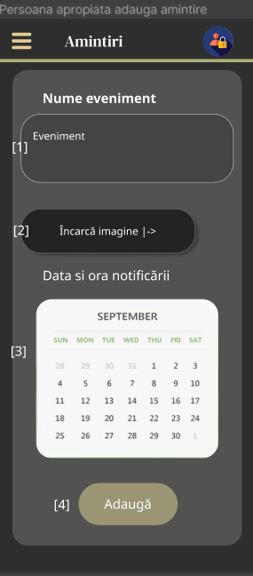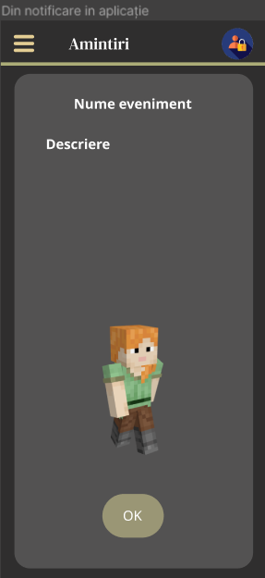

După ce a adăugat, se afișează un mesaj aferent. Utilizatorul cu Alzeihmer va primi o notificare la data și ora corespunzătoare.

Dacă va accesa notificarea, aplicația se va deschide și va afișa detalii despre acea amintire. Se va afișa numele, descrierea și imaginea salvate de persoana care are grijă de acesta.

***Scenariu principal:***

Utilizatorul care are grijă de persoana bolnavă se autentifică. Adaugă o amintire și setează ora și data la care bolnavul va primi notificarea. Bolnavul primește notificarea și poate citi mai multe în aplicație.

***Erori:***

Este posibil să nu se adauge numele evenimentului și data și ora notificării, iar aceste atribute sunt obligatorii. Dacă se apasă pe butonul de adăugare înainte ca acestea să fie completate, butonul nu va face nimic și se vor afișa mesaje corespunzătoare.

***Motivație:***

Pentru reîmprospătarea memoriei, este o idee foarte bună ca persoana bolnavă să revadă și să-și reamintească evenimente sau lucruri importante din viața lui. Prin intermediul notificărilor, este foarte ușor să facă exercițiul ăsta în câteva clipe.

## Gestionare persoane de contact

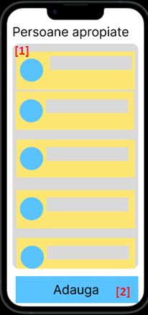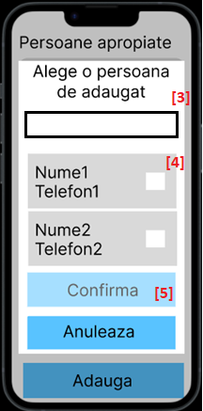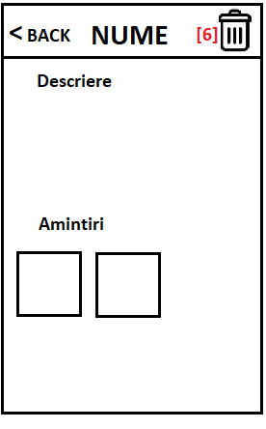

***Scenariu principal:***

Un utilizator bolnav de Alzheimer logat va avea acces la o listă de persoane apropiate[1] afișate vertical cu numele, o poză, o scurtă descriere și o zonă cu o etichetă de ”Detalii persoane” și o săgetuță lângă(care ar simboliza faptul că pe acele casete se poate apăsa pentru o interacțiune nouă). De menționat faptul că apăsarea va fi luată în considerare pe întreaga celulă, ci nu doar pe acea zonă. Pe lângă această listă va exista într-un footer și un buton de adăugare persoană[2] care va deschide o mică fereastră cu două butoane: adaugă din contacte și caută persoane. Interacțiunea pe ambele butoane va fi similară: va exista o bară de căutare cu un placeholder[3] în genul ”Scrie numele unei persoane” care atunci când cauți va afișa rezultate într-o lista verticală de checkbox-uri[4], dintre care poate selecta pe cine vrea să adauge. Dacă minim o persoană este adăugată, va fi disponibil un buton de ”adaugă selectate”[5], care va deschide un dialog cu confirmare cu lista persoanelor selectate până atunci, cu opțiunile de anulare și confirmare. Diferența e că versiunea de contacte realizează căutarea doar în agenda telefonică, fiind nevoie eventual de accesul la aceasta printr-un dialog din sistem.

***Erori:***

Dacă utilizatorul alege o persoană pe care nu voia de fapt să o adauge, acesta va avea ulterior o opțiune de ștergere. Pentru a o accesa, acesta va trebui să apese pe celula unei persoane la care sistemul va răspunde cu o altă pagină cu detalii despre persoana respectivă care va avea sus numele ei ca titlu și o iconiță de ștergere în dreapta[6]. Dacă se apasă pe această iconiță, se va deschide un dialog de confirmare, iar dacă se confirmă, se va efectua ștergerea. De asemenea, dacă utilizatorul se răzgândește el poate apăsa oricând pe un buton de anulare pt a ieși din flow(adăugare persoane, ștergere).

***Scenariu alternativ:***

Utilizatorul apasă pe una din casetele deja existente, de unde va putea vedea detalii legate de persoană, având și opțiunea de ștergere din persoane apropiate. De asemenea, la acea persoană vor exista mai mule opțiuni precum adăugarea unei scurte descrieri despre ea.

***Motivație:***

Bătrânii au nevoie de foarte multă îndrumare în ceea ce privește navigarea în dispozitive mobile, motiv din care s-a încercat optarea pentru text explicativ pe opțiunile posibile, deoarece poate ei nu sunt chiar așa familiarizați cu prescurtările generale din interfețe. Deoarece însă aplicația poate fi folosită și de alte persoane mai familiarizate cu tehnologia(persoane de care să ajute bătrânii), va trebui să se opteze pentru o opțiune de mod minimalist din niște setări ale aplicației dacă există o zonă comună folosită de tipuri de useri diferiți. În ceea ce privește ștergerea, deși ea se putea simplifica prin a adăuga un gesture de swipe la persoană, utilizatoii în vârstă cărora li se adresează aplicația nu ar putea să intuiască așa ceva și ar fi și greu de reținut, ba chiar mai mult i-ar induce în eroare dacă ar face gestul din greșeală.

## Notificare persoană apropiată

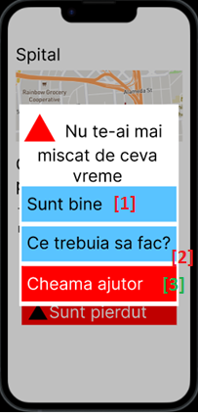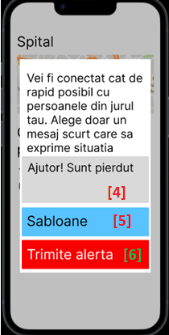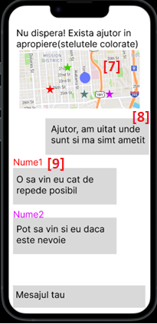

***Scenariu principal:***

Un bătrân bolnav de Alzheimer se simte dezorientat(pe stradă sau în casă), și aplicația observă că nu a mai făcut nimic în timpul unei activități din calendarul său. În acest caz se va deschide o fereastră de dialog cu 3 opțiuni:

**Sunt bine** [1] – care te va înreba dacă ești sigur de asta înainte să se inchidă

**Ce trebuia să fac?** [2] – care va deschide o fereastră cu detalii scurte despre activitatea curentă, din care se poate doar reveni inapoi la acest dialog

**Am nevoie de ajutor** [3] – Care te va duce la o fereastră din care poți alege șabloane de mesaje[5] sau poți scrie tu unu. Dacă se apasă pe butonul de ”trimite alerta”[6], utilizatorul va fi redirecționat un chat deasupra căreia se află o hartă cu el și cu persoanele care au aplicația instalată (maxim 10 pentru a nu încurca)[7] și au permis accesul la locație. Punctele de pe hartă vor fi colorate la fel cu numele persoanelor în chat[9] și lumea va putea urmări deplasarea pe aceasta (în limita acurateții serviciului de hărți)[7]. Din acest chat se va putea intra și ieși oricând la un momentdat. Dacă se iese și se revine la aplicație, va apărea un footer pe ecran cu chat-ul activ unde se vor putea vedea detalii legate de câte mesaje au fost trimise.

***Erori:***

În acest caz minimizarea erorilor este crucială deoarece la mijloc este viața și siguranța unui om. Dacă totuși utilizatorul trece cumva de confirmările pt întrerupere din greșeală sau urgența apare pe parcurs, el poate oricând să înceapă flow-ul de la fereastra deschisă de butonul de ”Am nevoie de ajutor” dintr-un buton permanent prezent într-un footer.

***Scenariu alternativ:***

Terminarea prematură a acestui flow prin opțiunea de ”sunt bine”.

***Motivație:***

Raportarea unei urgențe trebuie să fie cât mai rapidă și facilă, pe care trebuie să o poți deduce chiar și atunci când ești panicat. Tocmai de aceea, se facilitează continuarea normală a flow-ului prin butoane colorate cu o culoare mai stridentă și cu scris mai gros, în timp ce închiderea sa prematură este plină de confirmări la orice pas.

## Creare listă de activități ( TO-DO list)

Utilizatorii care sunt bolnavi sau persoanele apropiate de aceștia au posibilitatea de a crea o listă de activități pe care persoana bolnavă ar trebui să le îndeplinească pe parcursul unei zi. Funcționalitatea aceasta poate fi accesată din meniul aplicației. Acest meniu poate fi accesat cu ajutorul unui buton din stânga sus. După ce se accesează funcționalitatea, va apărea o listă cu activitățile planificate [2]. În dreptul fiecărei activități se află o căsuță [3]. Aceasta semnifică dacă activitatea mai este sau nu valabilă. Dacă nu, atunci utilizatorul poate apăsa pe ea, iar activitatea se va șterge. În colțul din dreapta jos, se află un buton care va deschide o nouă fereastră pentru a adăuga o activitate [4].

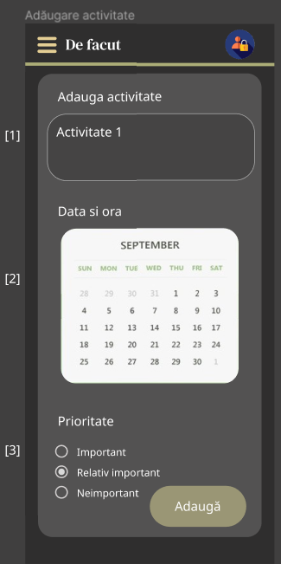

După ce am apăsat de butonul de adăugare, se pot adăuga activități noi cu diferite proprietăți. În prima parte, se va adăuga numele activității ce va fi desfășurată [1]. A doua proprietate va fi data și ora [2]. A treia ar fi nivelul de prioritate al activității [3]. A patra ar fi tipul acesteia.

***Scenariu principal:***

Persoana apropiată sau bolnavul se autentifică în aplicație. Acesta, prin intermediul meniului, va putea accesa funcționalitatea “De făcut”. Acesta poate să vizualizeze conținutul listei, să marcheze faptul că o activitate a fost îndeplinită sau să adauge una nouă. Când vrea sa adauge o activitate nouă, va trebui sa apese pe butonul din dreapta jos, ca mai apoi să completeze câmpurile și să apese pe butonul adaugă.

***Erori:***

Poate apărea o eroare atunci când utilizatorul vrea să adauge o activitate fără sa fi completat numele sau data și ora. Acestea fiind obligatorii, ele trebuie completate, deci butonul nu va funcționa, și se va afișa un mesaj corespunzător.

***Motivație:***

Lista cu activități este crucială pentru viața de zi cu zi a persoanei cu probleme de memorie. Va putea să remarce câte mai are de făcut și la ce oră.

## Salvarea locațiilor importante

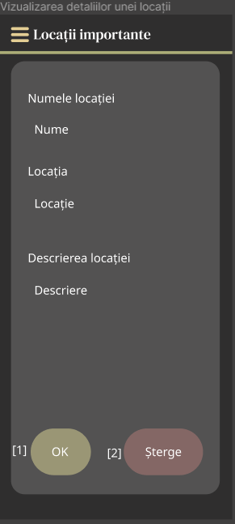Utilizatorul bolnav sau cel cunoscut de către bolnav va trebui să fie autentificat. Vizualizarea acestor locații poate fi făcută prin meniu. Locațiile sunt reprezentate prin butoane[1]. Butoanele conțin text cu numele locației. Pentru a adăuga o locație nouă se folosește butonul din dreapta jos[2].

Dacă apăsăm pe butonul de adăugare din dreapta jos, o fereastră nouă se va deschide și vor apărea niște chenare de completat. Primul reprezintă adresa locației [1], al doilea numele [2], al treilea o descriere a locației [3].

Dacă apăsăm un buton din lista de locații vom deschide o fereastră nouă cu detalii despre locație. Se afișează numele, adresa, descriere. Se apasă butonul de ok din stânga jos [1] dacă totul e în regulă sau șterge din dreapta jos [2] pentru a șterge locația.

***Scenariu principal:***

Utilizatorul se identifică. Deschide meniul și selectează funcționalitatea de locații importante. Poate deschide o locație și poate să o vizualizeze, și dacă e nevoie, să o șteargă. Poate, de asemenea, adăuga o locație nouă.

***Erori:***

Este posibil să nu se adauge adresa și numele locației, iar aceste atribute sunt obligatorii. Dacă se apasă pe butonul de adăugare înainte ca acestea să fie completate, butonul nu va face nimic și se vor afișa mesaje corespunzătoare.

***Motivație:***

Locațiile sunt niște informații cruciale în viața de zi cu zi. De aceea, persoana cu dificultăți va putea să acceseze simplu, prin intermediul aplicației, adresele importante într-un mod eficient.

## Activare mod navigare

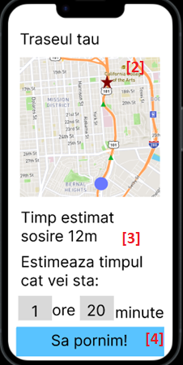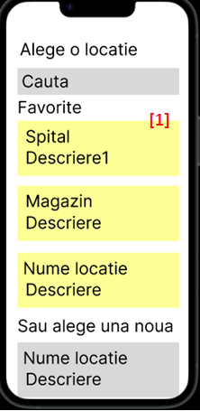

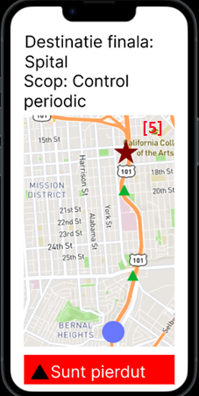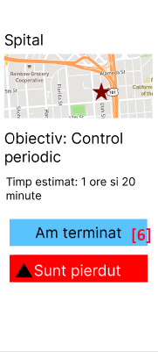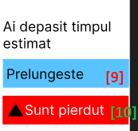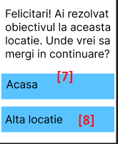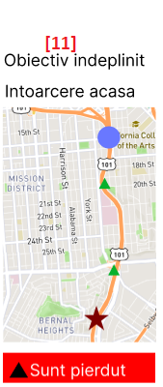

Scenariu principal: Utilizatorul are o activitate ținută la o locație diferită față de locația curentă (caz în care i se va deschide un reminder cu asta de unde poate intra în acest meniu) sau pur și simplu dorește să se deplaseze într-un loc (caz în care poate alege opțiunea de navigare din home). Acest lucru te va duce într-un ecran din care va trebui să alegi din locațiile favorite[1] și un timp estimat de stat la locul respectiv, după care te va duce la o privire de ansamblu cu o hartă cu traseul până la locație (sau dacă se deschide din reminder, pasul cu alegerea va fi omis). După ce utilizatorul confirmă traseul[2,4], harta se va face pe tot ecranul cu un zoom la locația lui[5](în stil google maps) și când ajunge la un checkpoint, acesta va fi notificat. Când se ajunge la locația stabilită, modul navigare va fi într-o stare în care va întreba utilizatorul dacă este pierdut și după ce timpul estimat activității expiră, el poate să aleagă să o prelungească[9,10] sau să navigheze acasă sau la o altă locație(revenire la alegere locație)[7,8]

Erori: Alegerea locației greșite: În acest caz se poate anula modul navigare, dar nu înainte ca utilizatorul să fie întrebat dacă dorea de fapt altă locație

Scenariu alternativ: Anularea și alegerea unei alte locații

Motivație: Bătrânii au nevoie de un meniu de navigare simplificat care să nu ofere neapărat toate opțiunile complexe de la un serviciu de hărți care te poate induce în eroare.

# Bibliografie

1. Newz Hook, „Top 5 Apps for People with Alzheimer” [Online]. Sursa: [newzhook.com/story/top-5-apps-for-people-with-alzheimer/](https://newzhook.com/story/top-5-apps-for-people-with-alzheimer/)
2. Estate Planning & Elder Law Services, „Ten apps (and other activities) for people with dementia and Alzheimer’s” [Online]. Sursa: [formyplan.com/elder-law/alzheimers-dementia/2020/02/26/ten-apps-and-other-activities-for-people-with-dementia-and-alzheimers/](https://www.formyplan.com/elder-law/alzheimers-dementia/2020/02/26/ten-apps-and-other-activities-for-people-with-dementia-and-alzheimers/)
3. Medicover, „Boala Alzheimer: cauze, simptome si tratament” [Online]. Sursa: [medicover.ro/despre-sanatate/boala-alzheimer-cauze-simptome-si-tratament,642,n,295](https://www.medicover.ro/despre-sanatate/boala-alzheimer-cauze-simptome-si-tratament,642,n,295)
4. Medlife, „Alzheimer” [Online]. Sursa: [medlife.ro/glosar-medical/afectiuni-medicale/alzheimer-cauze-simptome-tratament](https://www.medlife.ro/glosar-medical/afectiuni-medicale/alzheimer-cauze-simptome-tratament)